**Výlet do Újezda**

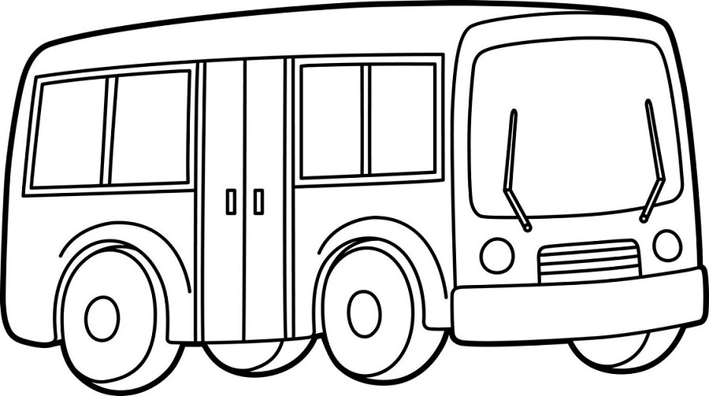

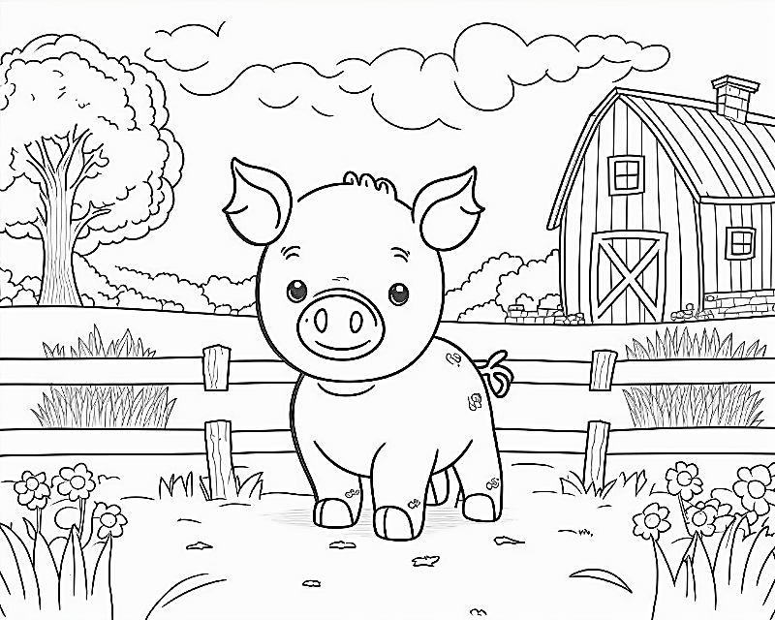V úterý 25.3. pojedou děti ze třídy **Kuřátek** na výlet do Újezda podívat se na malé selátko ke Chlubnům. S sebou prosíme batůžek, pití, zdravou mlsku, pláštěnku. Dětem na cestu připravte holínky. **Sraz ve školce v 6:25** , odjezd linkovým autobusem v 6:39, svačinku budou mít děti s sebou ze školky ☺.